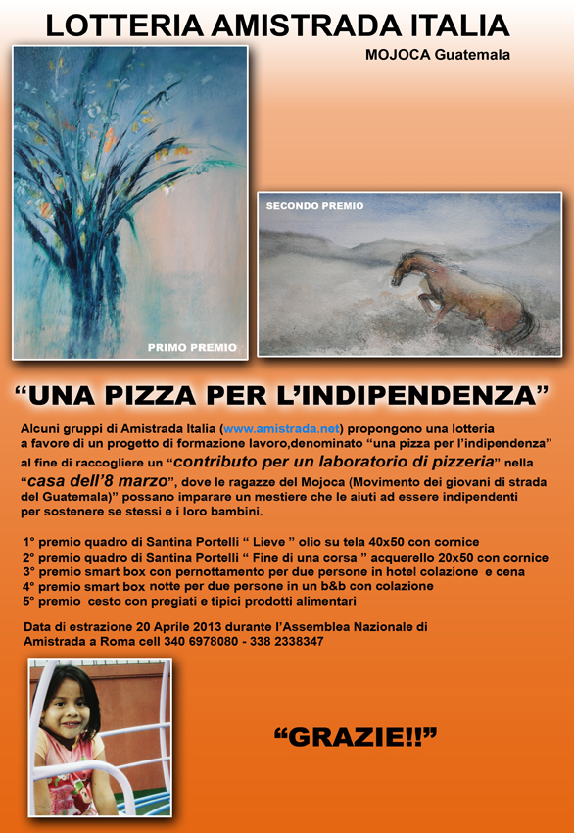

CONTINUZIONE A PAGINA SEGUENTE
6° premio caraffa Jagua
7° premio caraffa Jagua
8° premio CD Fernando Ugarte “La yerba del clavo”
9° premio CD Fernando Ugarte “ El viejo canto del rio”
10° premio foto Claudio Testa “Alba”
11° premio foto Claudio Testa “Albero”
12° premio foto Claudio Testa “Atitlan”
13° premio foto Claudio Testa “Campetto”

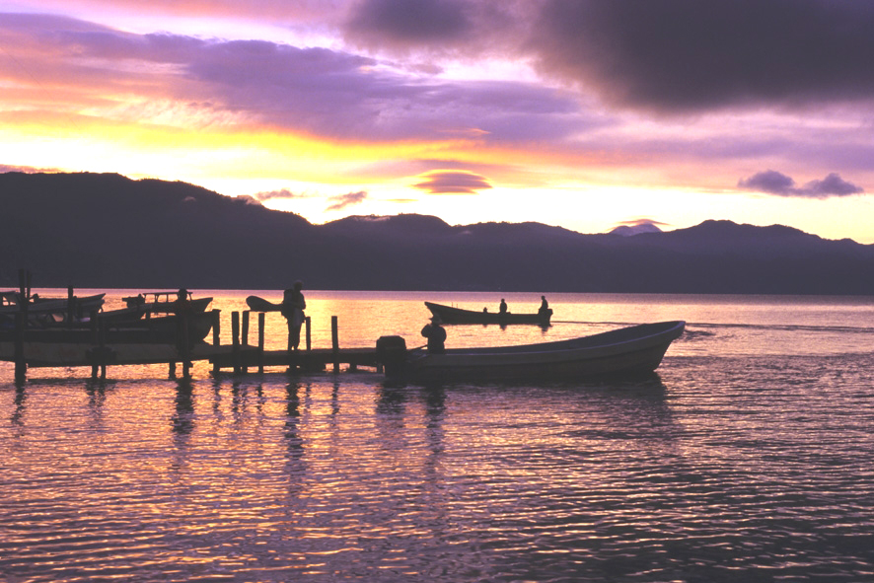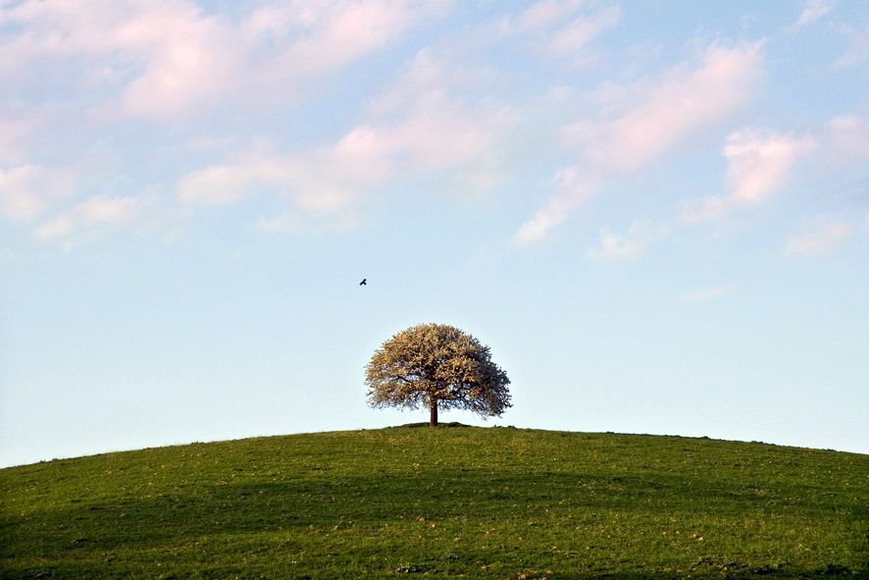
Alba Albero

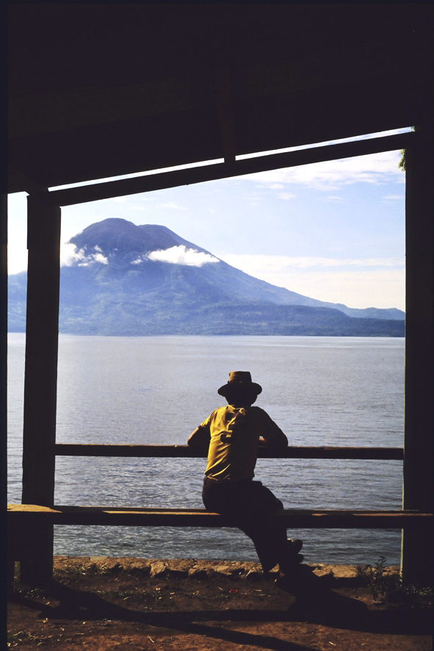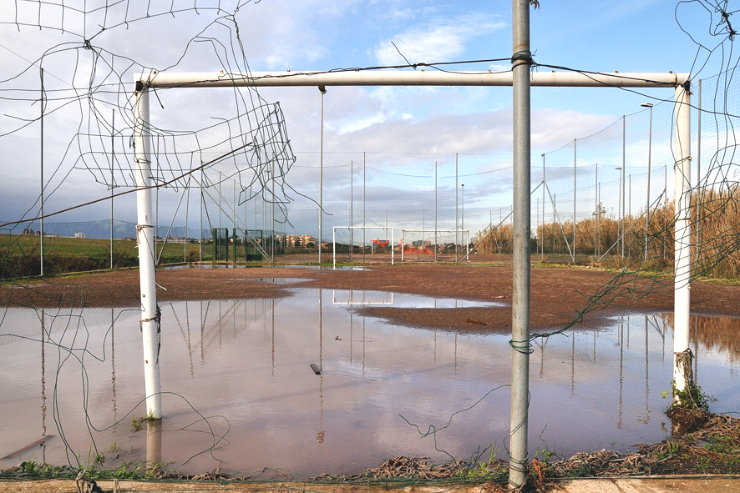
Atitlan Campetto

